# 代码库

开发代码：

代码总库： http://192.168.1.220:10080/jiwei/jw2.0.git

配置总库: <http://192.168.1.220:10080/jiwei/jw.config.git>

## 项目结构

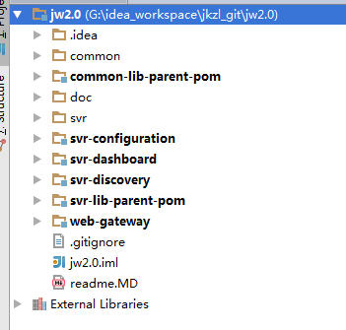

common 公共的一些配置  
 common-swagger swagger工程  
 涉及主要技术 swagger  
 svr 业务微服务   
 svr-user 用户微服务  
 svr-quota 统计微服务  
 svr-configuration 配置服务   
 涉及主要技术 git(存储配置文件)   
 svr-discovery 发现服务   
 涉及主要技术 euruka ribbon   
 svr-dashboard 监控服务   
 涉及主要技术 hystrix,hystrix-dashboard  
 common-lib-parent-pom common公共工程的maven父pom  
 jw-lib-parent-pom jw业务公共工程的maven父pom   
 web-gateway 对外的接口网关  
 .gitignore 项目提交忽略配置文件

## 单个工程结构



Src: 代码和配置文件

readMe.MD ：工程的注释说明